Università di Pisa, aa 2000/01

Corso di Ottica Quantistica

Seminario conclusivo



LASER IN MEDICINA

Di

Alessio Pirastu

PISA, 05/07/2001

INTRODUZIONE

Questo seminario tratterà alcuni argomenti di fisica applicata riguardanti l’utilizzo della tecnologia laser in medicina.
Si tratta di argomenti di frontiera fra diverse discipline come fisica, chimica, biologia e medicina e saranno quindi trattati senza eccessivi formalismi per renderne più chiari i contenuti.

L’applicazione della tecnologia laser in campo medico risale agli anni ’60 quando furono prodotti i primi laser e quando si capì come le proprietà tipiche di questi dispositivi potessero avere un’ampia utilità in campo medico e biologico. Ai giorni nostri l’utilizzo dei laser è diventato indispensabile per la cura e l’intervento su alcune patologie altrimenti non curabili.
Le metodiche di utilizzo dei laser sono svariate e in questo seminario verranno trattate soltanto le principali.

I dispositivi laser in medicina sostituiscono le vecchie sorgenti termiche e ottiche che, non avendo le caratteristiche tipiche dei laser come l’elevata concentrabilità, monocromaticità e intensità, non potrebbero avere un utilizzo così ampio sia terapeutico che diagnostico.
Infatti ad oggi i laser vengono utilizzati sia in campo terapeutico (in quasi tutti i settori della medicina) che in campo diagnostico. In questo seminario tratteremo principalmente questi due aspetti dell’impiego dei laser e in particolare:

LASERTERAPIA : -fotoablazione
-termocoaugulazione
-terapia fotochimica
-principali interventi con dispositivi laser
-statistiche

DIAGNOSTICA: -fosforescenza e fluorescenza
-acquisizione immagini

Verranno enunciati anche alcuni esempi di interventi con i laser al fine di capirne meglio il funzionamento. Classificheremo infine i vari tipi di laser a seconda delle loro proprietà e delle loro metodiche di utilizzo.

INTERAZIONE LASER-TESSUTI

Per parlare dell’utilizzo dei laser in campo sanitario dobbiamo per prima cosa considerare l’interazione radiazione materia dove per ‘materia’ intendiamo i tessuti organici umani.

Lo studio dell’interazione laser-tessuti si basa sulla conoscenza del mezzo di propagazione della luce e quindi sull’assorbimento e la trasmissione della radiazione.
La tipologia dell’interazione cambia notevolmente al variare dei parametri del dispositivo laser e a seconda di come l’energia della radiazione sia convertita a livello biomolecolare.
Sappiamo che in generale un laser può lavorare in un certo range spettrale e in varie modalità (continua, superimpulsata, impulsata): tali differenze di funzionamento stanno alla base del diverso uso che si può fare dei dispositivi laser.
Prima di analizzare singolarmente i vari tipi d’interazione dobbiamo considerare altri parametri che concorrono alla propagazione della luce nei tessuti umani come i coefficienti di trasmissione e assorbimento della radiazione a seconda del tessuto interessato e a seconda della zona da irradiare (selettività dell’interazione); tali parametri determinano inoltre la profondità di penetrazione della radiazione che si rivela di fondamentale importanza per gli interventi più delicati e selettivi.
Riassumendo il tutto possiamo dire che i parametri fondamentali per lo studio dell’interazione laser-tessuti sono:

-lunghezza d’onda della radiazione
-intensità della radiazione
-tempo di esposizione
-coefficienti di assorbimento e trasmissione nei tessuti
-profondità di penetrazione della radiazione

Iniziamo con il considerare la durata dell’esposizione dei tessuti umani alla radiazione laser (indipendentemente dalla frequenza); a seconda della durata di tale esposizione (a parità di flusso di energia erogata che è dell’ordine 1-1000J/cm²) si ha un effetto interattivo differente. In medicina si utilizza la “mappa d’interazione medica” (Fig.1) che classifica i modi di utilizzo dei laser in base alla durata dell’esposizione e all’intensità erogata.

In base a tale grafico possiamo classificare le modalità d’interazione in:

-interazione termica
-interazione fotochimica
-interazione fotoablativa
-interazione elettromeccanica
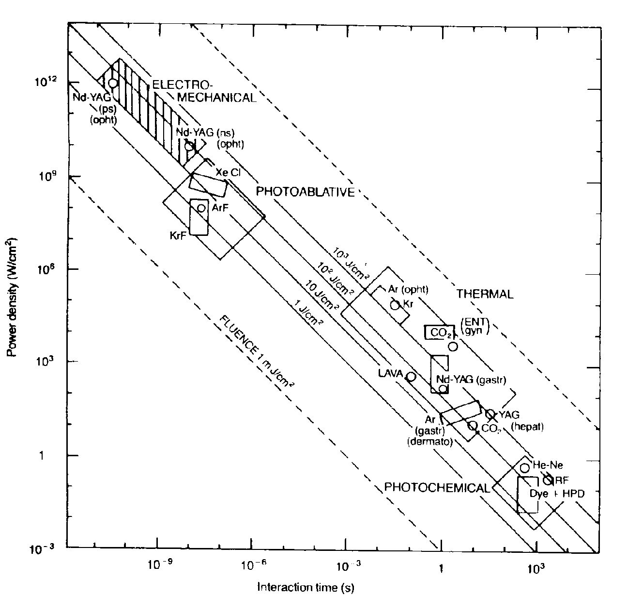
Figura 1 Medical laser interaction map

INTERAZIONE TERMICA

Iniziamo ad analizzare il tipo d’interazione più comune e più conosciuta: l’interazione termica. Nella mappa delle interazioni vediamo che si ha interazione termica quando la durata dell’impulso laser va dai 10⁻³ ai 5 secondi. Per ottenere tale effetto si utilizza l’estrema concentrabilità dell’energia luminosa in spot micro o millimetrici con una conseguente conversione di energia elettromagnetica in energia termica. A livello microscopico l’interazione termica è spiegabile in termini di stati vibrazionali delle molecole; infatti l’assorbimento da parte delle molecole avviene nella zona dello spettro vibro-rotazionale (MW-IR). Poiché la struttura del tessuto che consideriamo è un insieme complesso ed eterogeneo di mezzi di propagazione le rotazioni sono ostacolate e l’ampiezza delle vibrazioni sono più o meno smorzate. Infatti un quanto di energia hν viene assorbito da una molecola A che passa in uno stato vibrazionale A*; nel nuovo stato vibrazionale la molecola ha dimensioni medie maggiori. Successivamente per scattering anaelastico con una molecola adiacente M essa ritorna nello stato A (con tempi caratteristici di circa 100psec); tale collisione aumenta l’energia cinetica di M; estendendo il discorso a tutte le molecole investite dalla radiazione si ottiene un aumento della temperatura.
Il range energetico per ottenere la prima ionizzazione delle molecole biologiche va da 1 a 10 eV mentre la banda complessiva di assorbimento dei tessuti va da 1000 nm (IR) a 190 nm (UV). In Fig2 e Fig3 sono riportati gli assorbimenti dell’acqua e di alcune importanti componenti dei tessuti umani.
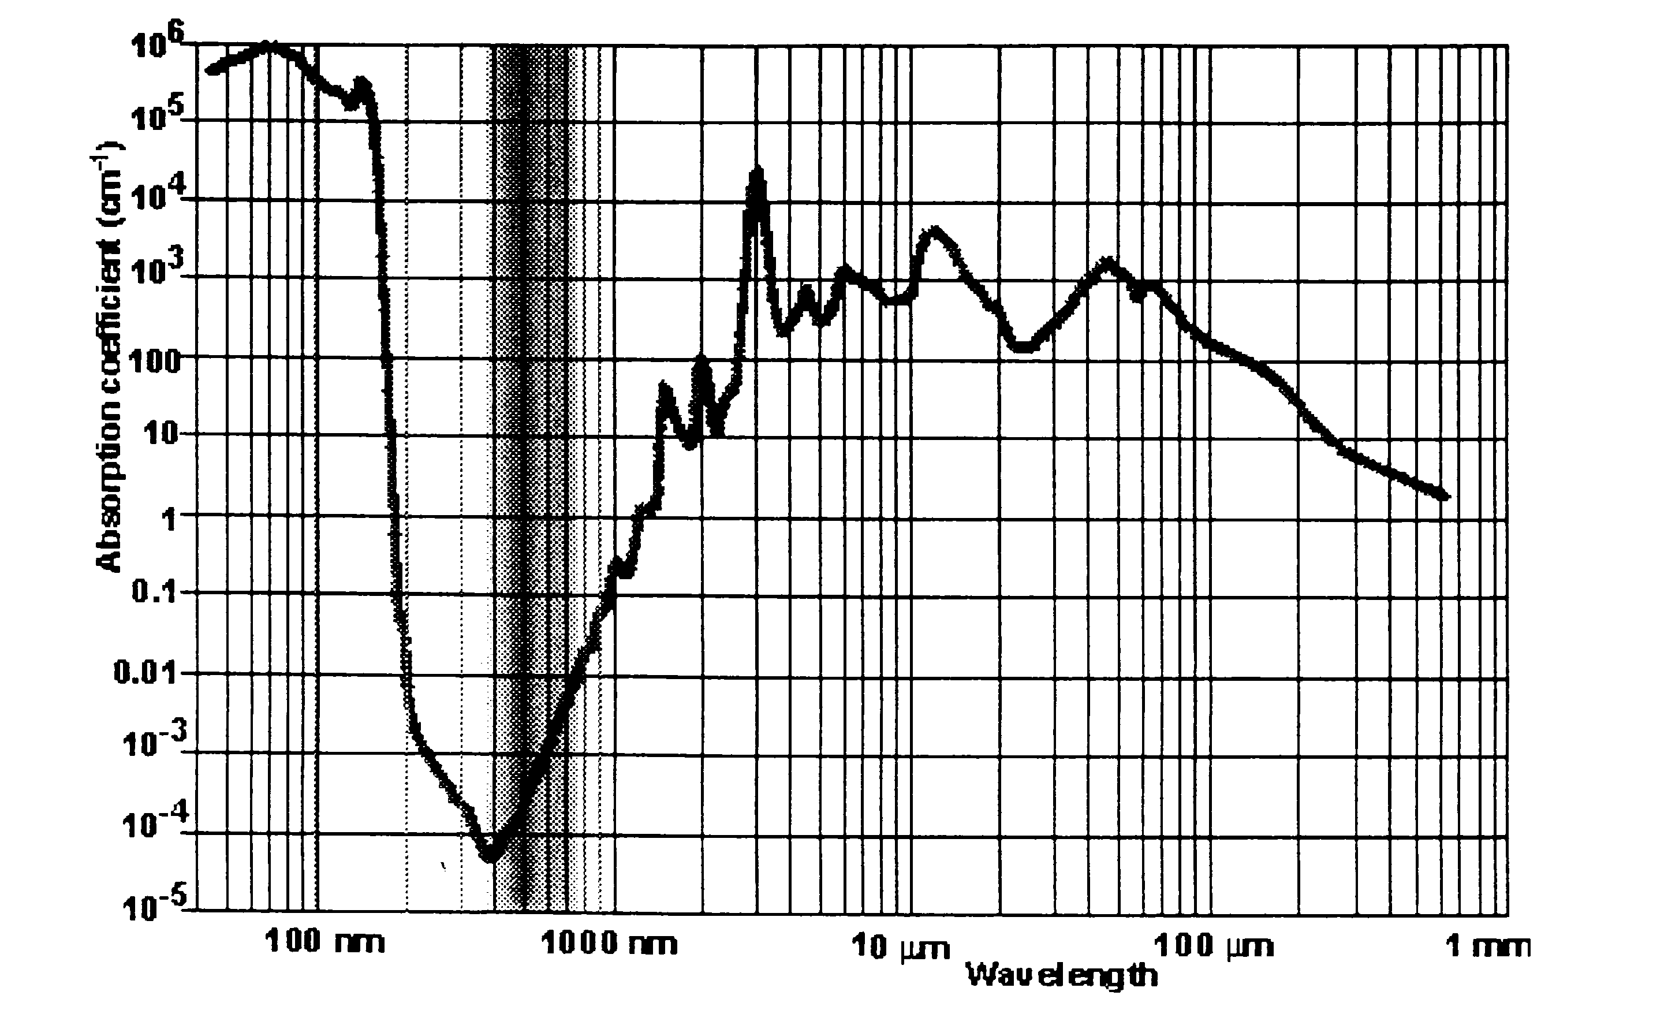
Figura 2 Assorbimento dell'acqua

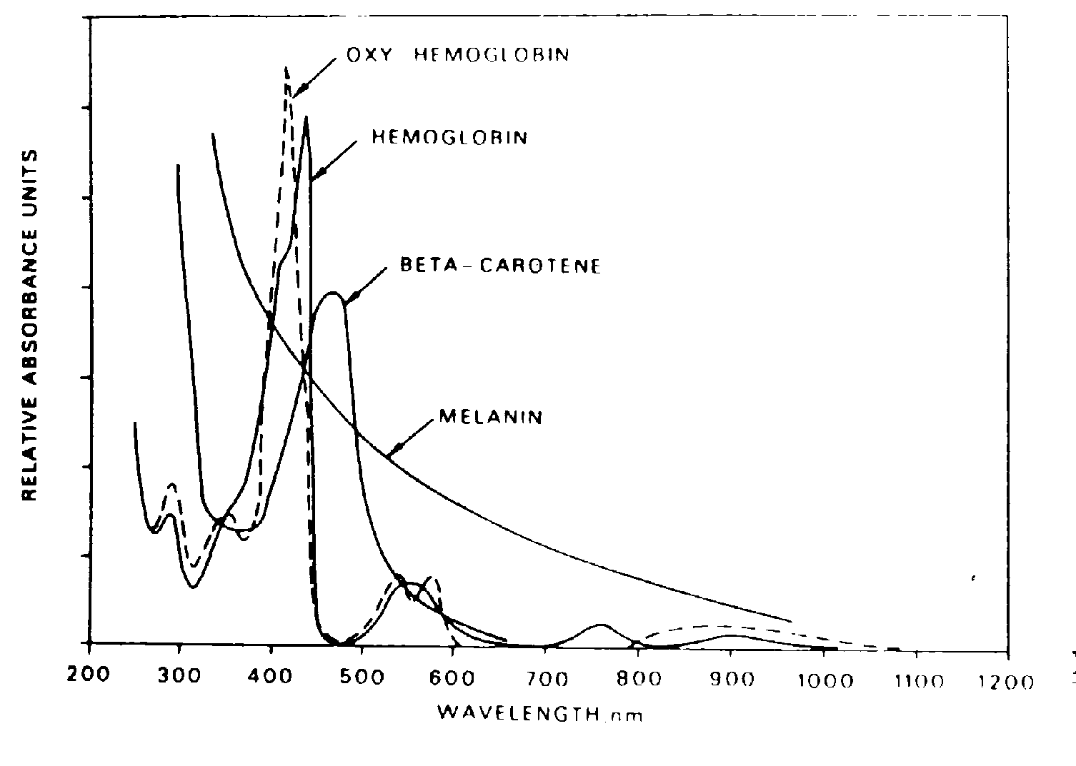
Figura 3 Assorbimenti di varie sostanze
Un ruolo importantissimo nello studio dell’interzione termica è rivestito dall’acqua che è presente abbondantemente in quasi tutti i tessuti biologici. Essa ha un picco di assorbimento intorno ai 3000 nm e un ottimo assorbimento in tutto l’infrarosso. Per sfruttare tale assorbimento si utilizzano laser a CO₂ (10600 nm) o Nd:YAG (1064 nm). Il primo ha uno spiccato effetto “bisturi” ed è utilizzato per incidere i tessuti con incredibile precisione e minimo danno; infatti l’effetto termico, oltre a permettere l’utilizzo del laser in luogo del tradizionale bisturi, possiede un effetto emostaticizzante nei confronti dei piccoli vasi sanguigni che consente di effettuare interventi più puliti e meno invasivi.
Il secondo ha una profondità di penetrazione più elevata che va oltre il centinaio di μm (mentre per il CO₂ è di circa 20-30 μm) ed è quindi in grado di agire in profondità nei tessuti connettivi; tale laser viene inoltre impiegato per la distruzione tramite vaporizzazione di alcuni tumori (infatti il laser Nd:YAG a questa lunghezza d’onda può sfruttare grosse erogazioni di potenza che vanno fino a 100W).
Un altro laser come quello ad argo (λ = 488 e 514,5 nm) viene assorbito fortemente dall’emoglobina (Fig.3) e viene utilizzato per la coagulazione sottocutanea delle lesioni. Altri tipi di laser sono utilizzati con analoghi effetti (si veda lo schema riassuntivo dei laser e delle loro proprietà mediche). In Fig.4 è riportata la profondità di penetrazione della radiazione nella pelle umana in funzione della lunghezza d’onda: si noti che la maggior profondità si raggiunge intorno ai 700 nm. In Fig.5 è invece riportato il confronto della zona di vaporizzazione e coagulazione per tre diversi tipi di laser (si noti lo spiccato effetto coagulativo del laser Nd:YAG rispetto agli altri due).
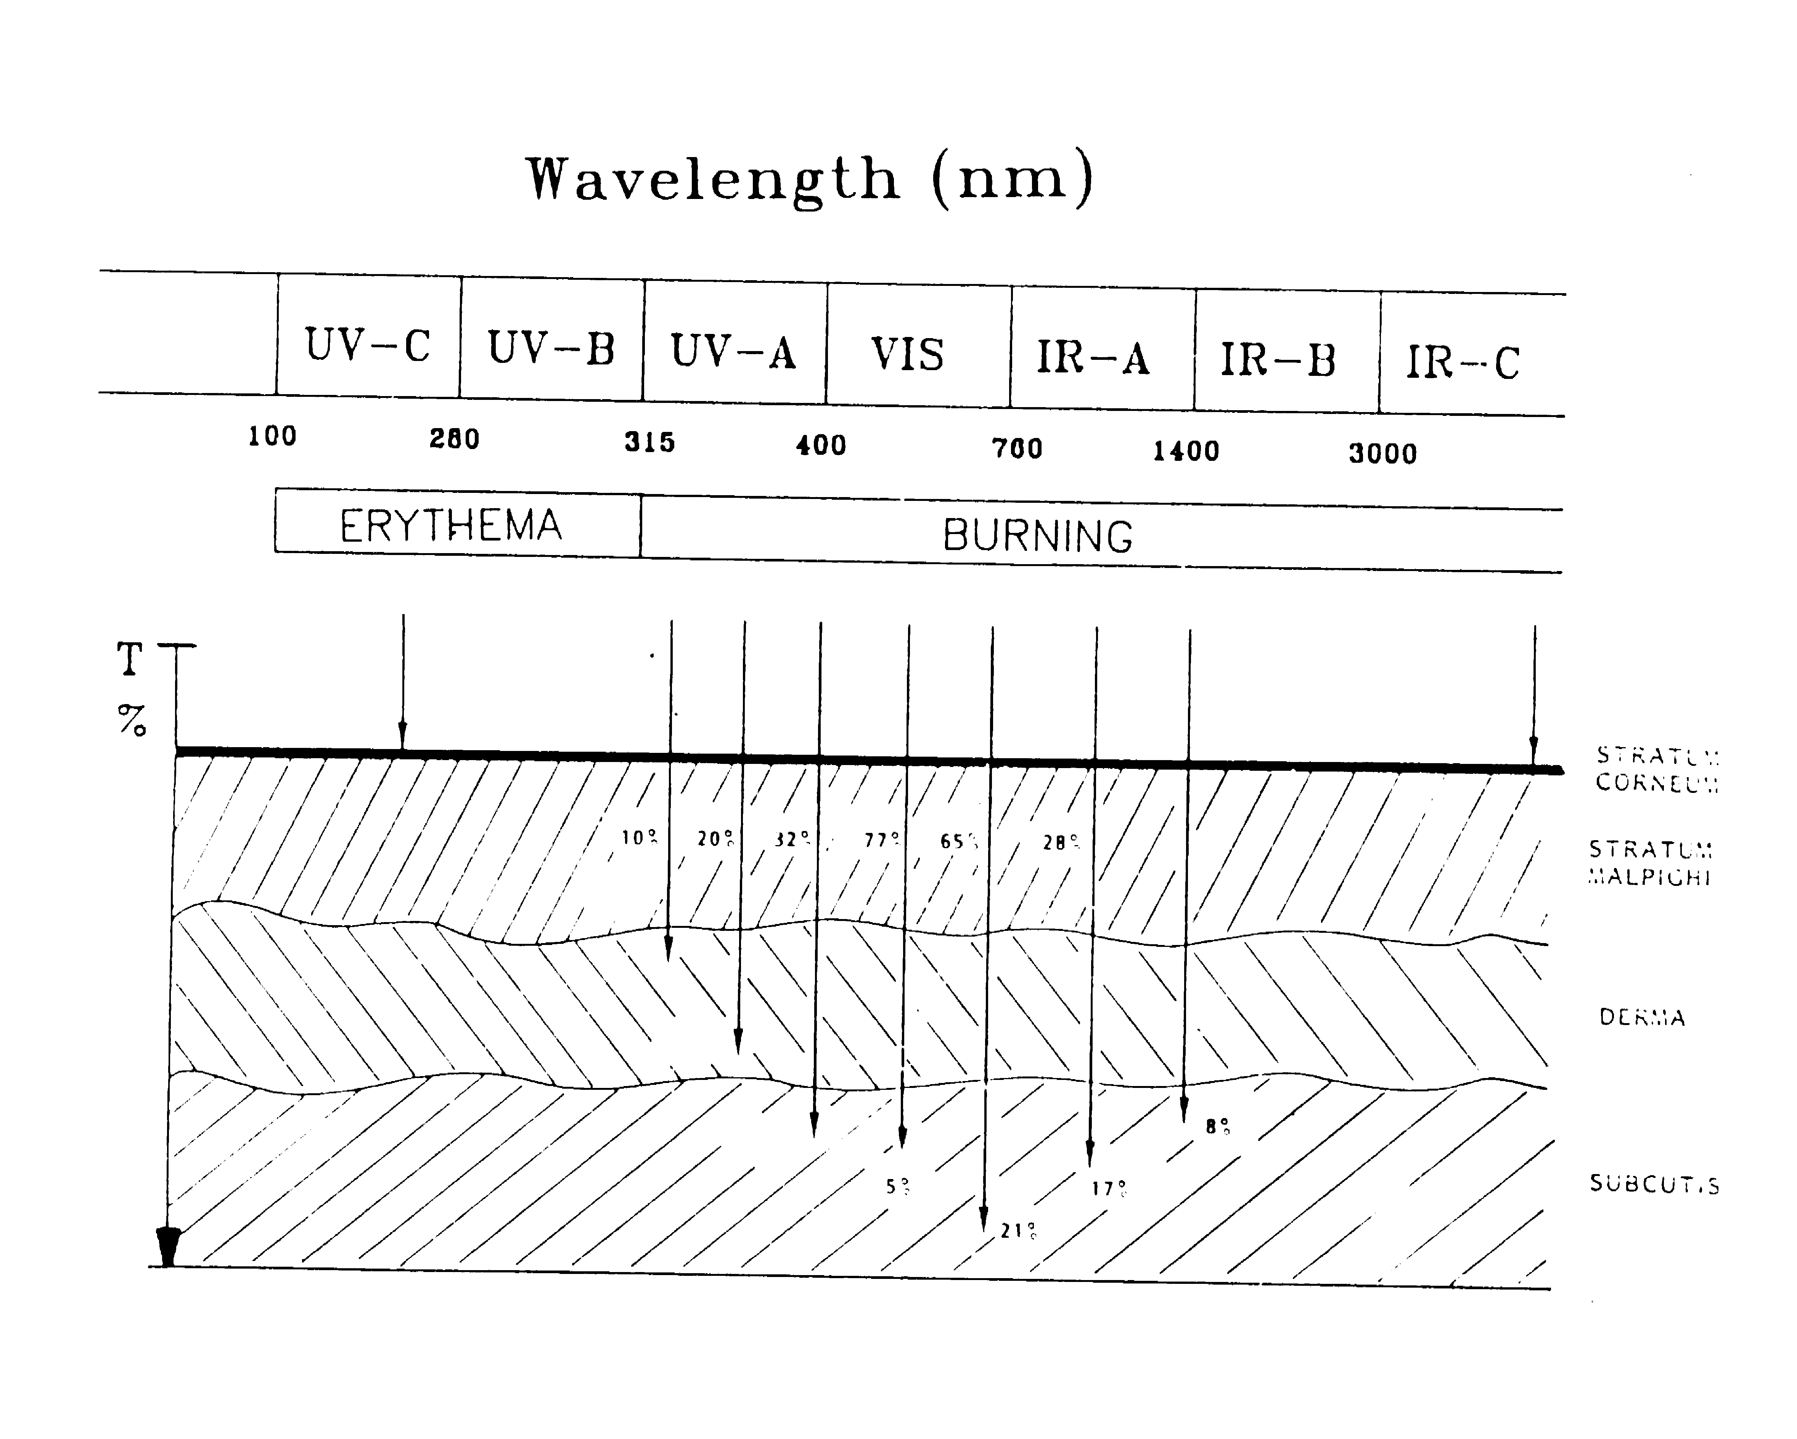
Figura 4 Profondità di penetrazione della radiazione nella pelle umana
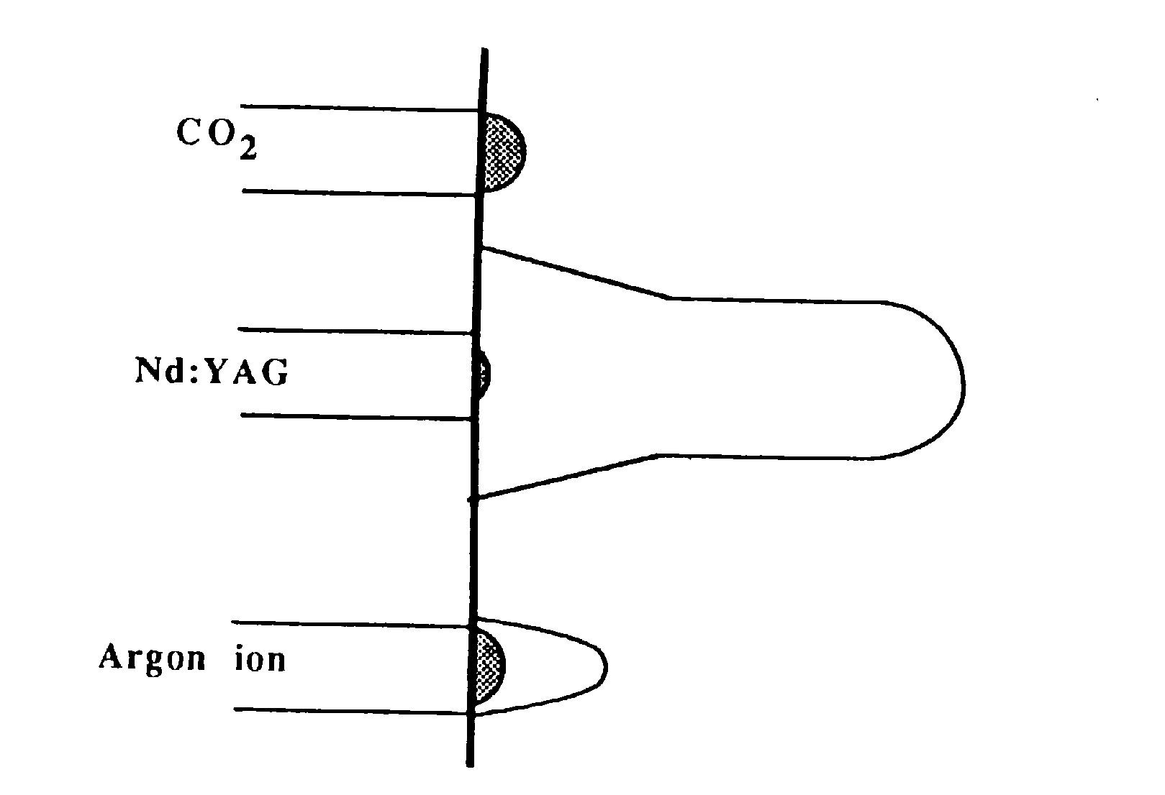
Figura 5 Estensione relativa della zona di vaporizzazione (in scuro) e di coagulazione (in bianco) per diversi tipi di laser
Quando si studia l’effetto termico del laser sui tessuti umani bisogna considerare le temperature che si raggiungono e i danni che vengono provocati ai tessuti. Possiamo riassumere schematicamente il tipo di danno in base alla temperatura:

43°C – 45°C Ipertermia, cambiamenti conformazionali delle cellule
50°C Riduzione dell’attività degli enzimi
60°C Coagulazione, scioglimento delle proteine
80°C Carbonizzazione, scioglimento del collagene
100°C Vaporizzazione e ablazione

Tale schema è alla base di molte tecniche terapeutiche utilizzate per la cura dei tumori. Una di queste è la necrosi selettiva dei tessuti: tramite un laser lanciato in fibra è possibile portare endoscopicamente la radiazione nella massa tumorale; con potenze relativamente basse (circa 1W) si scalda il tessuto tumorale (il quale è più sensibile alle alte temperature rispetto al tessuto sano) fino a 45°C con una conseguente necrosi del tessuto stesso . Un altro utilizzo si ha nella chirurgia tumorale d’urgenza; in alcuni casi infatti la massa tumorale può ostruire grossi vasi sanguigni o le vie respiratorie; in questi casi i tessuti malati vengono direttamente vaporizzati per permettere al paziente di sopravvivere.
Torniamo ora a parlare dei tempi di esposizione alla radiazione laser. La lunga durata degli impulsi (che arriva fino a qualche secondo) comporta un danno termico ai tessuti sani dovuto alla diffusione della radiazione nel sito operatorio. A questo scopo è stata determinata una relazione che determina la distanza L alla quale si ha danno del tessuto sano in funzione del tempo di esposizione:

L² = 4Kτ

dove τ è la durata dell’impulso e K un coefficiente che tiene conto delle caratteristiche del tessuto (diffusività termica del materiale in cm²/sec).
Ad esempio se consideriamo l’acqua che assorbe la radiazione del laser a CO₂ si ottiene una velocità di diffusione della necrosi di 0,8 mm/sec; tale parametro è importante se si vuole utilizzare il laser come un bisturi; in tal caso si utilizzano impulsi della dalla durata di circa 50μsec che distribuiscono un’energia di 100mJ con una frequenza di impulsi di 100Hz; lo spot focale è di circa 300μm; da ciò si deduce che la velocità di spostamento sulla cute per non avere un danno termico elevato è di 3cm/sec.
Un tipico esempio di utilizzo dell’effetto termico del laser si ha in oftalmologia per le patologie alla retina. Infatti il diverso assorbimento della cornea rispetto alla retina permette di effettuare operazioni di microchirurgia senza dover incidere il bulbo oculare. In Fig.5 è mostrato l’andamento della modificazione del tessuto retinico in funzione del tempo. L’azione termica permette la formazione di microcoaguli nel tessuto retinico ed epiteliale che sono utili nella cura della retina in caso di distacco (es. retinopatia nel diabetico).
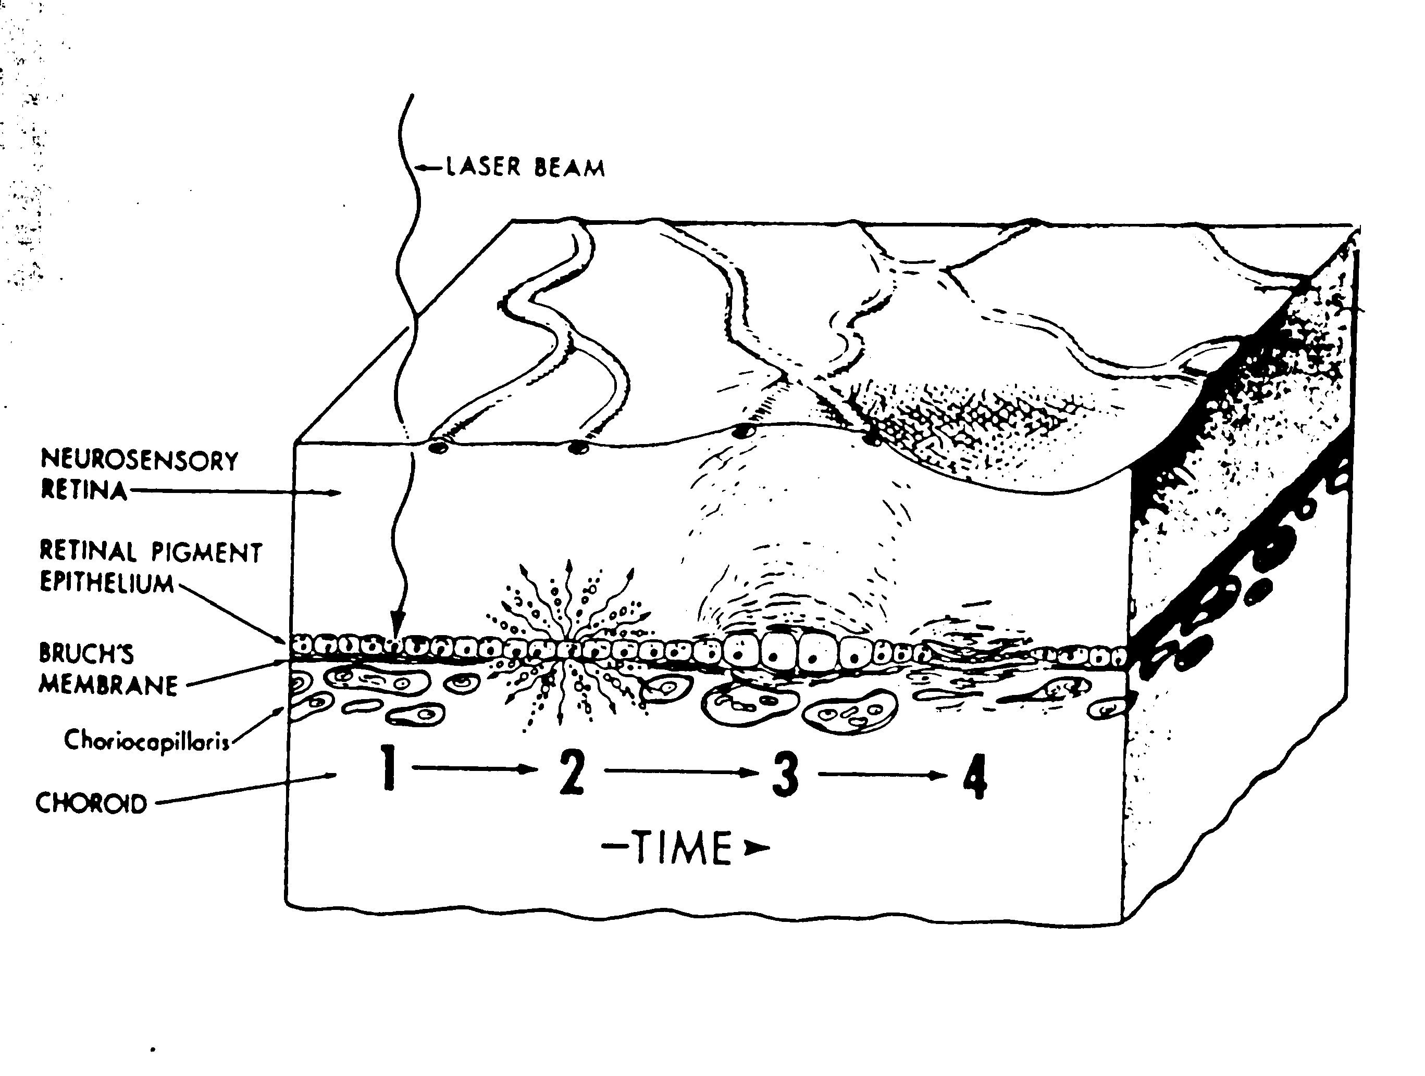
Figura 6 Modificazione del tessuto retinico in funzione del tempo. Utilizzando un laser di lunghezza d’onda adeguata si riesce ad operare in profondità (tessuto coroidale) senza danneggiare la parte anteriore della retina.

INTERAZIONE ELETTROMECCANICA

Nel grafico delle interazioni (Fig.1) troviamo al gradino più alto quella elettromeccanica. Si tratta di un’interazione tra tessuto biologico e un laser impulsato con impulsi che vanno dai 10 nsec ai 20 psec. Tipico laser usato in questa modalità è il Nd:YAG Q-switching e mode-loked. Il processo interattivo non è sostenuto da un assorbimento lineare e quindi non è di tipo termico; infatti abbiamo intensità luminose che vanno dai 10¹⁰ W/cm² (per tempi di qualche nsec) ai 10¹¹W/cm² (per tempi di qualche psec) che generano campi elettrici dell’ordine di 10⁶-10⁷ V/cm.
Tali campi elettrici sono paragonabili ai campi coulumbiani intermolecolari e alle energie di ionizzazione delle molecole; l’azione di questi campi provoca un breakdown nel materiale con una conseguente formazione di microplasma. Nella zona colpita dal fascio si ha quindi un’alta densità di elettroni liberi. L’onda d’urto associata alla rapida espansione del plasma genera una rottura meccanica localizzata nei punti in cui l’aumento della pressione eccede le forze di coesione dei tessuti.
Possiamo riassumere i passi del processo in questo modo:

IMPULSO CORTO FOCALIZZATO SUL BERSAGLIO

PRODUZIONE DI ALTA DENSITA’ DI ENERGIA (I ~ 10¹⁰-10¹¹ W/cm² )

PRODUZIONE DI CAMPI ELETTRICI ELEVATI (E ~ 10⁶-10⁷ V/cm )

BREAKDOWN DIELETTRICO (Ener_{laser} ~ Ener_{ionizz.molecole})

FORMAZIONE DI PLASMA ED ELETTRONI LIBERI (N_{e} ~ 10²¹ cm⁻³, T > 20000°C)

PROPAGAZIONE DI UN’ONDA D’URTO ALLA VELOCITA’ DEL SUONO

ROTTURA MECCANICA LOCALIZZATA DEI TESSUTI (Press > Forza coesiva tessuti)

Il meccanismo di ionizzazione iniziale varia a seconda della durata dell’impulso laser.
Per impulsi dell’ordine di 10 nsec la ionizzazione è causata da un’emissione termoionica derivante dalla focalizzazione del calore sul bersaglio dove la temperatura eccede i 10000°C (la presenza di impurità aumenta questo effetto).
Per impulsi dell’ordine di 20 psec si ha ionizzazione a causa di un processo non lineare chiamato “assorbimento multiplo di fotoni”: l’alta radiazione concentrata nello spot focale viene assorbita ed arriva a ionizzare le molecole producendo elettroni liberi.
La soglia d’intensità per la produzione dei due fenomeni è diversa: ad esempio in aria si ottengono elettroni liberi per effetto termico con intensità di 10¹¹W/cm² mentre per avere assorbimento multiplo di fotoni occorrono intensità dell’ordine di 10¹⁴W/cm² (nei tessuti biologici tali valori sono ridotti di un fattore 100).
La densità di energia distribuita è comunque uguale nei due casi ed è circa 10J/cm².
La densità di elettroni liberi che si raggiunge è di circa 10²¹ cm⁻³.

L’espansione del plasma genera un’onda d’urto sferica che copre una distanza di circa 30 μm; durante tale espansione si raggiungono le temperature più alte e pressioni dell’ordine di qualche Kbar.
La pressione dovuta all’onda d’urto genera uno stress meccanico e una conseguente lacerazione del tessuto in esame.
Tipico utilizzo di tale fenomeno si ha in campo oftalmico. Infatti si possono effettuare interventi di rimozione tissutale internamente al bulbo oculare senza doverlo incidere (ad esempio per la cura di alcune retinopatie o per la rimozione di tessuti opachi che si formano nella cornea dopo interventi alla cataratta). Più recentemente l’utilizzo di tale tecnica si è esteso alla cura delle patologie riguardanti la formazione dei calcoli (in pratica si frantumano i calcoli grazie alla pressione generata dall’onda d’urto del plasma) e per alcune patologie cardiovascolari (rimozione di trombi nei piccoli vasi). In questi ultimi casi l’onda d’urto porta alla rapida vaporizzazione dell’acqua contenuta nei calcoli o nei trombi con una successiva esplosione locale di tali materiali.

INTERAZIONE FOTOCHIMICA

Un altro importante tipo d’interazione laser-tessuti è quella di tipo fotochimica.
Questo tipo d’interazione è provocato dall’esposizione dei tessuti ad impulsi laser che vanno dai 10 nsec ai 100 μsec. La differenza sostanziale rispetto all’effetto termico e a quello fotomeccanico sta nel fatto che l’interazione fotochimica avviene grazie ai tessuti fotosensibili presenti nell’organismo umano. In altri termini grazie a tessuti come cromofori e pigmenti (o altre sostanze fotosensibili inserite nell’organismo) si ha una selettività del bersaglio che non si osserva negli atri tipi d’interazione.
La reazione avviene a livello chimico: l’energia trasmessa dalla radiazione induce un mutamento delle macromolecole biologiche (trasformazione fotochimica) che produce un isomero (stessa molecola con diversa struttura) o una nuova molecola.
Esistono due diverse modalità d’interazione fotochimica entrambe molto utilizzate in medicina: la fotosensibilizzazione e la fotoablazione.

FOTOSENSIBILIZZAZIONE

E’ un processo che sfrutta la fotoattivazione di alcune molecole provocato dalla radiazione luminosa. Tale tecnica viene largamente utilizzata nella cura dei tumori e viene chiamata “terapia fotodinamica” (PDT). Possiamo fare un esempio di tale terapia descrivendo l’utilizzo delle porfirine, sostanze fotosensibili che assorbono in varie zone spettrali (si vedano gli assorbimenti di alcune di queste sostanze in Fig.7). Largamente utilizzata è l’ematoporfirina che assorbe intorno ai 400 nm. Tale sostanza viene iniettata nel paziente e si accumula maggiormente nei tessuti tumorali. Tali tessuti vengono dunque irradiati da luce laser (tipicamente un laser a colorante); l’ematoporfirina assorbe la radiazione passando ad uno stato eccitato e la riemette quasi istantaneamente; l’energia ritrasmessa viene assorbita dalle molecole di ossigeno (Fig.8) che passano ad uno stato molto reattivo: si ha la formazione di radicali liberi che, legandosi alle pareti lipidiche e agli acidi nucleici, aggrediscono e uccidono le cellule tumorali.
Lo schema del processo è il seguente:

- INSERIMENTO DEL FOTOSENSIBILIZZANTE P
- RITENZIONE SELETTIVA DA PARTE DEL TESSUTO TUMORALE
- IRRAGIAMENTO LASER
- ECCITAZIONE RISONANTE DEL FOTOSENSIBILIZZANTE: P + hν = P*
- DECADIMENTO VELOCE DI P* E TRASFERIMENTO ENERGETICO ALLE MOLECOLE O₂
- PRODUZIONE DI RADICALI LIBERI
- ERADICAMENTO DEL TUMORE

Il vantaggio di questa terapia sta nello scarsissimo danno termico ai tessuti sani e nel basso rischio di perforazione di organi cavi. Inoltre rispetto alla terapia termica si ottengono risultati più duraturi. Per contro l’inconveniente principale sta nel fatto che il paziente sottoposto a sostanze fotosensibilizzanti deve passare lunghi periodi (4-6 settimane) in assenza di luce per evitare la formazione di radicali liberi nell’organismo. Per risolvere questo problema si stanno studiando nuove sostanze fotosensibili che vengano smaltite più rapidamente dall’organismo.
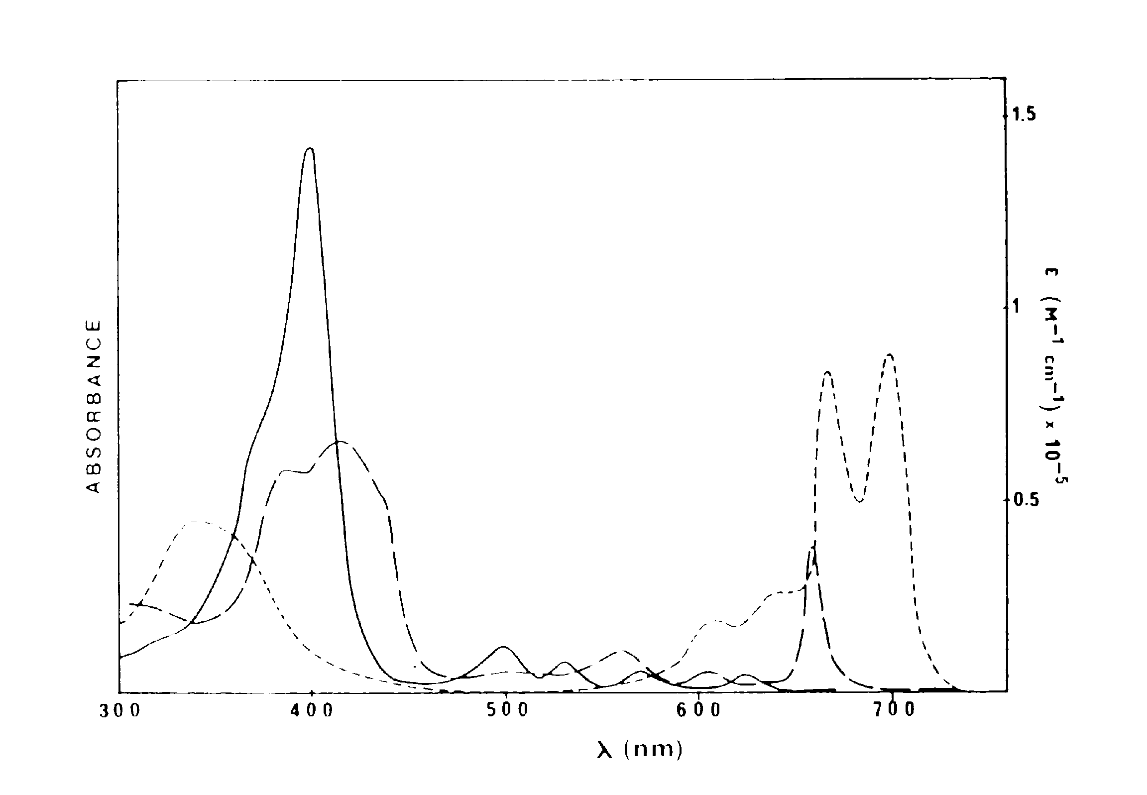
Figura 7 Spettro di assorbimento di alcuni fotosensibilizzanti, es. ematoporfirina (linea continua). Nel caso dell’ematoporfirina il picco di assorbimento si ha intorno ai 400 nm ma la luce con cui si irradiano i tessuti è di 630 nm (in corrispondenza di un picco molto basso di assorbimento); tale tecnica si usa per permettere una forte penetrazione della radiazione internamente al tessuto tumorale aumentando così l’efficienza del trattamento.
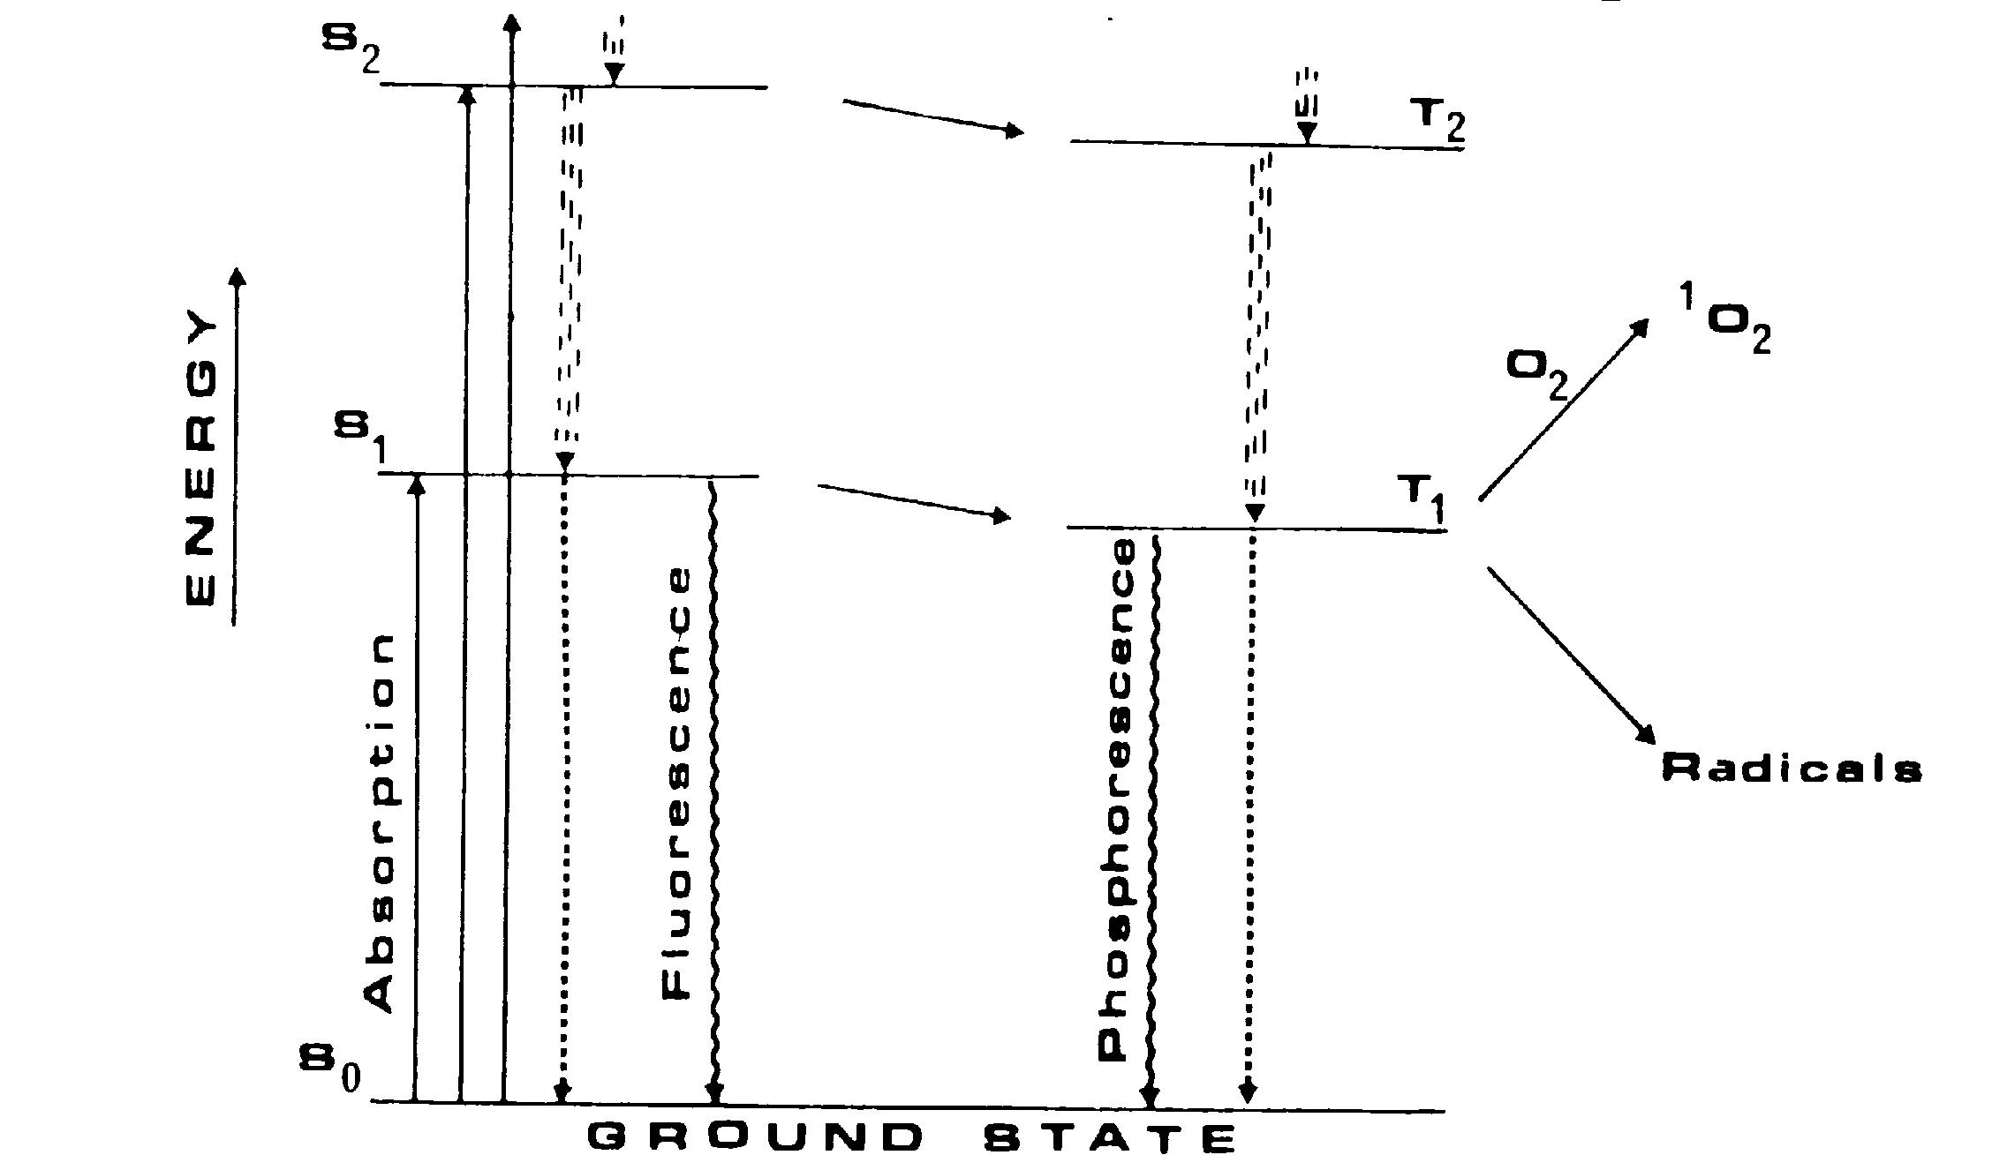
Figura 8 Diagramma del trasferimento dell’energia da una sostanza fotosensibile (ematoporfirina) alle molecole di ossigeno. La molecola assorbe un fotone con un conseguente salto di un elettrone verso orbitali esterni vuoti (S1 e S2). Dopo circa 20 nsec possono verificarsi tre fenomeni: il primo è un decadimento radiativo con emissione di fluorescenza, il secondo è una conversione dell’energia in calore e il terzo un cambiamento di stato dell’elettrone il quale modifica solo lo spin (stato di tripletto T1 e T2). Quest’ultimo fenomeno è statisticamente dominante e porta a sua volta ad altri fenomeni: il primo è un decadimento radiativo con emissione di fosforescenza e il secondo (che è quello che ci interessa) un trasferimento energetico alle molecole di ossigeno che, eccitandosi, producono radicali liberi.

FOTOABLAZIONE

Si tratta del secondo tipo d’interazione fotochimica. Molte biomolecole assorbono fortemente nella banda UV (200-320 nm); tali forti assorbimenti (per impulsi di durata di 15 nsec) comportano una dissociazione molecolare localizzata (i fotoni hanno energia sufficiente a rompere i legami molecolari con energia di ~ 6 eV).
Il processo fotoablativo consiste nella fotodissociazione di macromolecole (AB) in fotoprodotti repulsivi (A⁺ e B⁻). L’energia residua non utilizzata per la rottura dei legami molecolari rimane nei fotoprodotti sotto forma di energia cinetica traslazionale. Ciò spiega l’istantanea espulsione dei fotoprodotti dalla zona colpita dal fascio.

Lo schema d’interazione è dunque il seguente:

- IMPULSI LASER UV FOCALIZZATI SUL TESSUTO (I ~ 10⁸ W/cm²)
- FORTE ASSORBIMENTO DELL’IMPULSO UV (6 eV) DA PARTE DI PROTEINE, AMIDI, PEPTIDI (profondità di penetrazione ~ 1μm)
- ECCITAZIONE DELLE MACROMOLECOLE
- FOTODISSOCIAZIONE IN FOTOPRODOTTI REPULSIVI
- ESPULSIONE DEI FOTOPRODOTTI (senza necrosi dei tessuti)

I laser più utilizzati in questo tipo di terapia sono quelli che emettono principalmente nella banda UV; quindi laser ad eccimeri (ArF: 193nm, KrF: 248 nm) e Nd:YAG quarta armonica (266 nm), quest’ultimo eccellente per i tagli ad alta precisione.
Riportiamo un tipico esempio di utilizzo della tecnica fotoablativa.

ESEMPIO: Chirurgia rifrattiva dell’occhio: tecniche PRK e LASIK.

I difetti visivi nell’uomo sono dovuti in gran parte alla cattiva messa a fuoco delle immagini sulla retina da parte delle “lenti naturali” dell’occhio. Tali lenti sono la cornea (che ha il maggior potere diottrico, circa +43 diottrie) e il cristallino (+13 diottrie). Le patologie più frequenti sono la miopia (l’immagine viene focalizzata prima della retina), l’ipermetropia (l’immagine viene focalizzata dopo la retina) e l’astigmatismo (l’immagine viene focalizzata diversamente su due piani ortogonali con la presenza di due fuochi). Questi difetti sono principalmente dovuti alla cattiva convergenza dei raggi luminosi da parte di cornea e cristallino (miopia e ipermetropia) e alla asfericità della cornea (astigmatismo).
La tecnica fotoablativa permette di risolvere parzialmente o totalmente questi disturbi. Nel 1988 è stata ideata la cheratectomia fotorifrattiva (PRK); sostanzialmente si tratta di un algoritmo che mette in relazione la quantità di tessuto corneale da asportare in relazione alla correzione diottrica da effettuare. L’asportazione del tessuto viene effettuata per fotoablazione da un laser ad eccimeri (ArF: 193 nm) la cui radiazione viene quasi totalmente assorbita dal tessuto corneale. Ogni impulso, della durata di circa 15 nsec, asporta mediamente un quarto di micrometro del tessuto corneale lasciando il tessuto superficiale liscio e privo di asperità. In questo modo, con un andamento a scansione del fascio laser (il cui diametro è di 1-2 mm), è possibile rimodellare la cornea correggendone i difetti. In caso di miopia il rimodellamento avverrà nella parte centrale della cornea (per renderla meno convergente) mentre per l’ipermetropia si agirà sulla parte periferica. Invece per la correzione dell’astigmatismo la cornea verrà rimodellata per essere resa sferica. In Fig.9 è schematizzata la tecnica PRK per la correzione della curvatura.
La seconda tecnica che si utilizza è la tecnica LASIK. Essa consiste nell’apertura di un lembo della cornea (che viene ribaltato) e una conseguente fotoablazione del tessuto interno. Questo permette di effettuare delle correzioni diottriche molto più elevate rispetto alla tecnica PRK. Alla fine dell’intervento il lembo ribaltato viene riposizionato al centro della cornea (si veda la Fig.10).

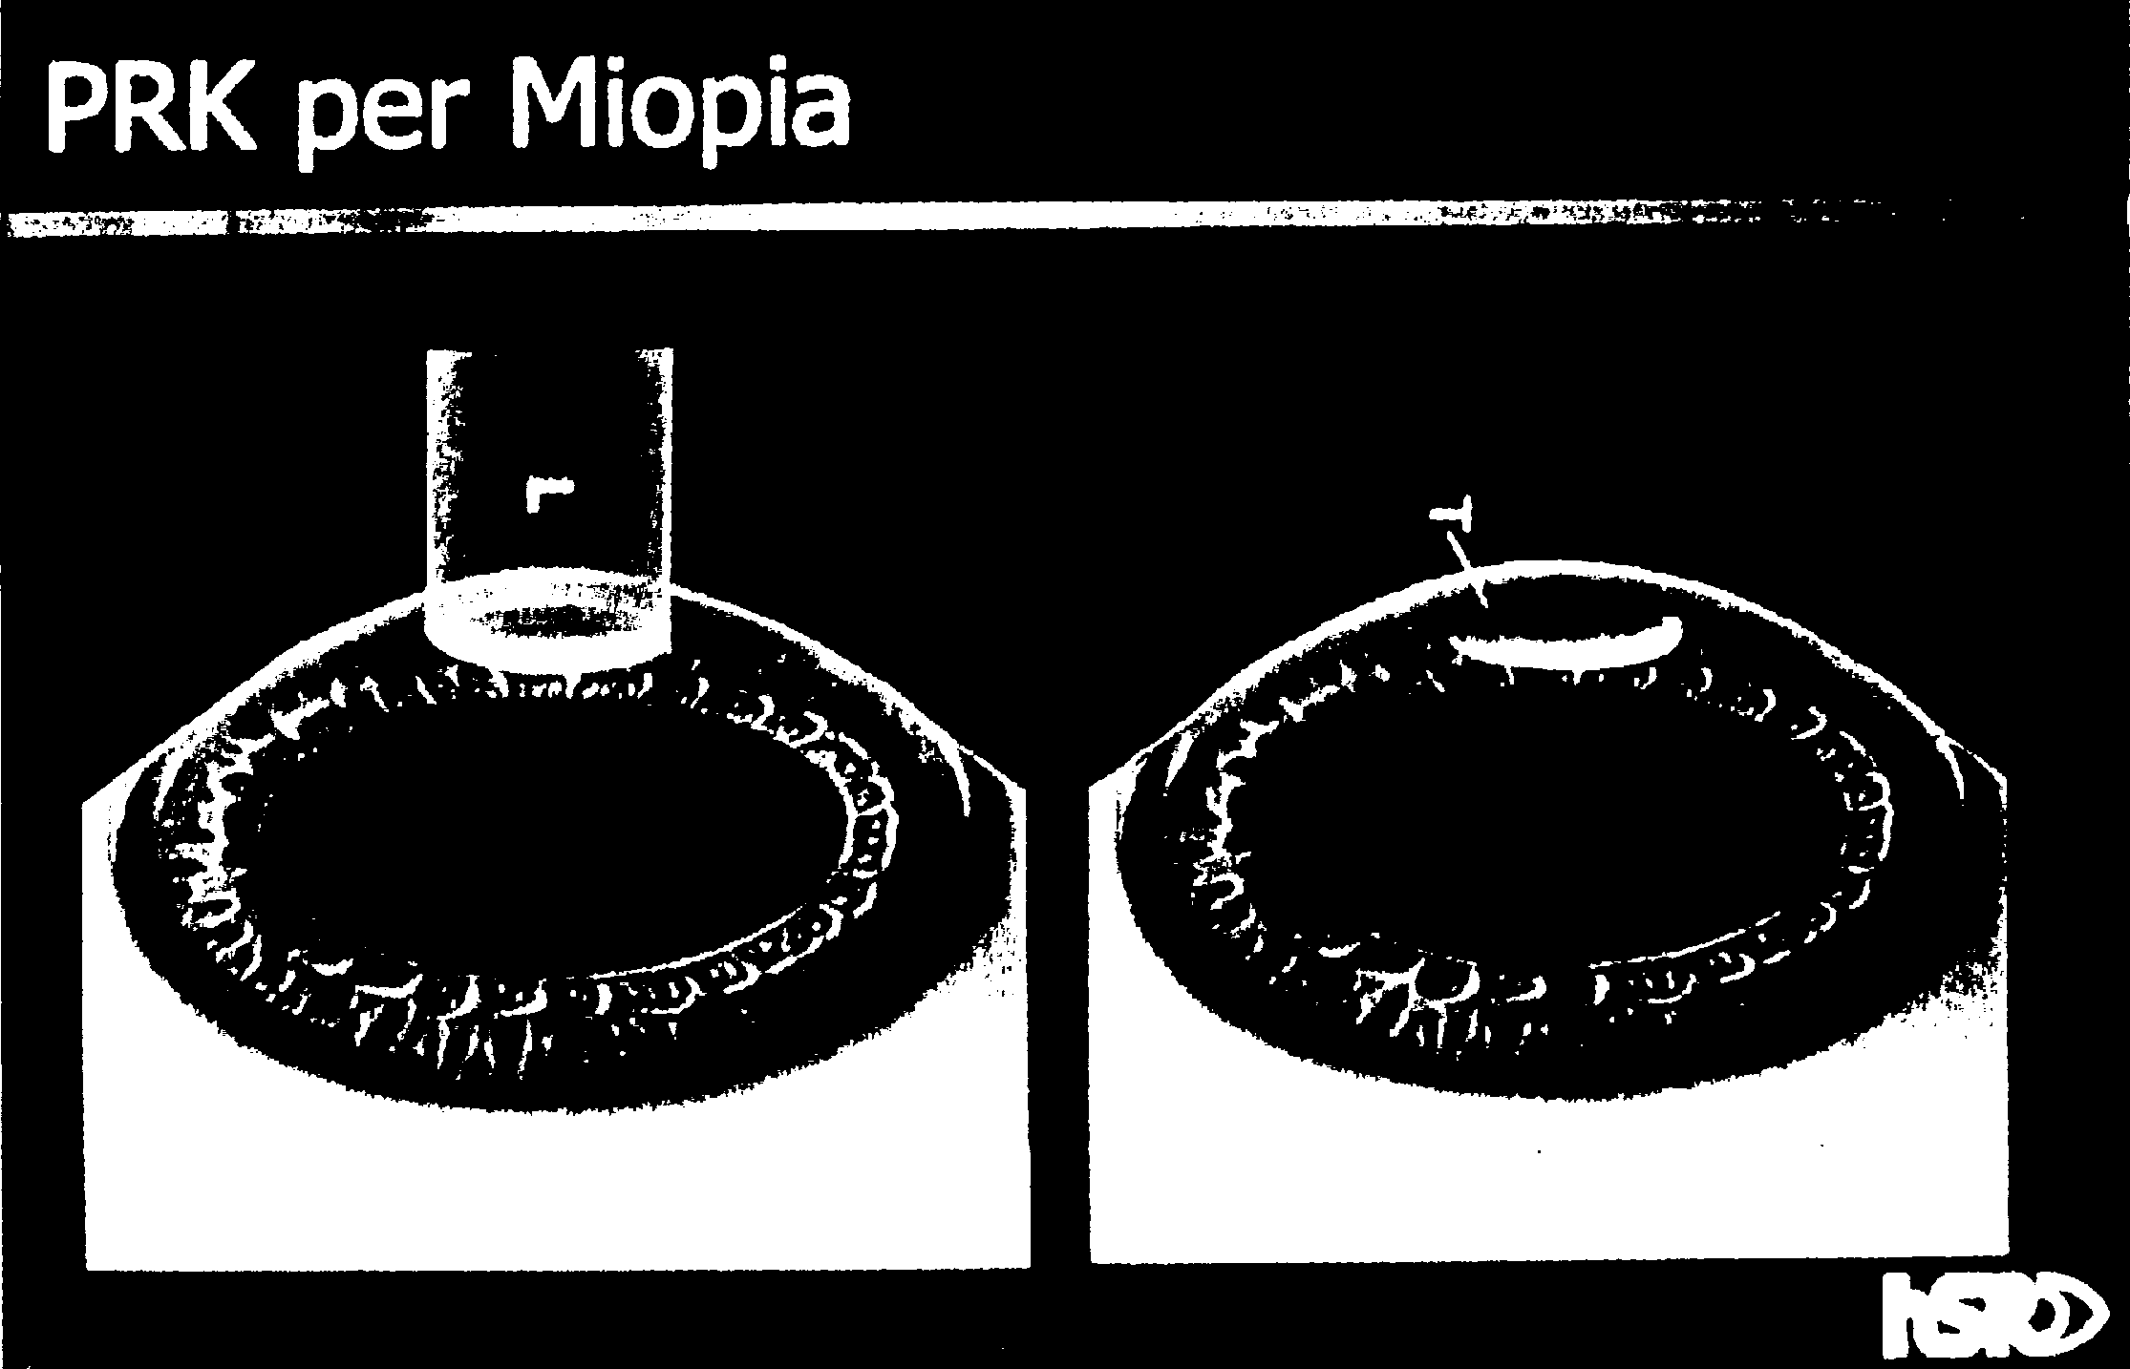
Figura 9 Tecnica PRK: ablazione centrale della cornea

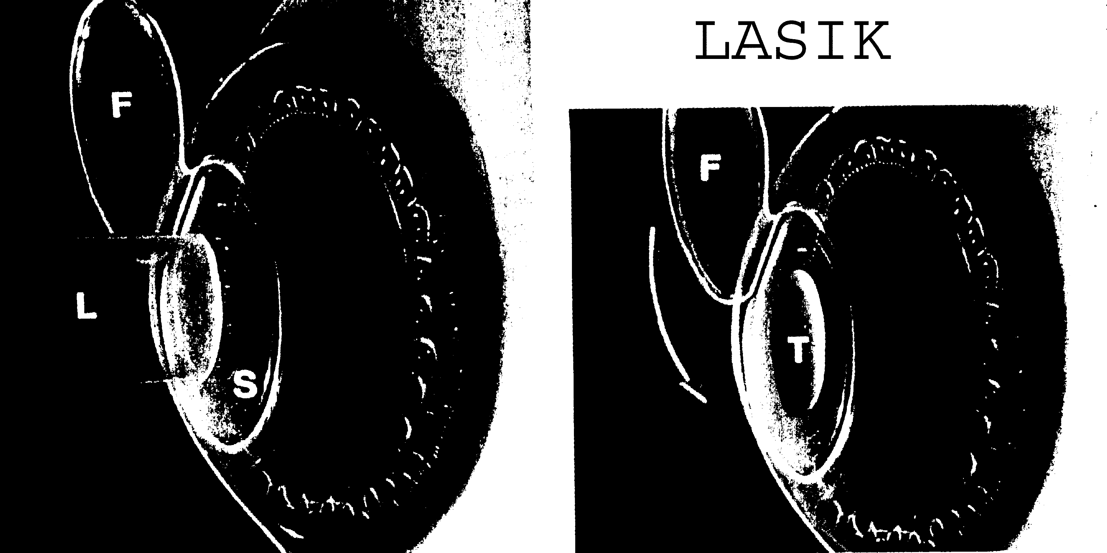
Figura 10 Tecnica LASIK: apertura del lembo centrale e ablazione interna

DIAGNOSTICA

Oltre all’utilizzo terapeutico dei laser si è ultimamente sviluppato anche l’utilizzo diagnostico.
La diagnostica laser è utilizzata per l’individuazione di vari tipi di tumore con percentuali di successo sempre crescenti.

FLUORESCENZA E FOSFORESCENZA

Per capire come i laser siano utilizzati per diagnosticare patologie tumorali bisogna prima approfondire il fenomeno che viene sfruttato a tal fine: la luminescenza dei tessuti biologici.
Sostanzialmente si ha luminescenza dei tessuti per un processo di assorbimento e riemissione della luce incidente. Esistono svariati tipi di luminescenza (radioluminescenza, termoluminescenza, bioluminescenza) a seconda del tipo di energia assorbita dal mezzo materiale.
Il meccanismo utilizzato dalla fisica sanitaria è l’assorbimento di radiazione coerente da parte dei tessuti e la riemissione in fluorescenza. In Fig.11 è schematizzato il processo di assorbimento e riemissione della luce in fosforescenza e fluorescenza (si veda anche l’esempio dell’ematoporfirina in Fig.8).
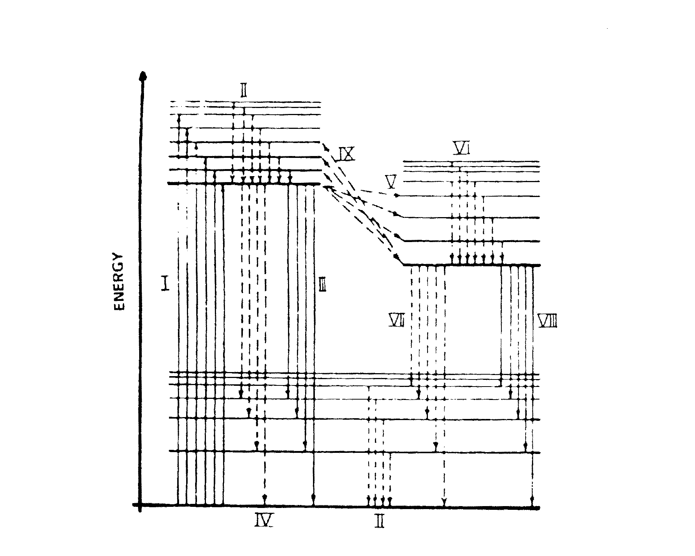
Figura 11 Diagramma dei livelli energetici di una molecola organica. Le linee continue indicano le transizioni radiative mentre quelle tratteggiate indicano le transizione non radiative. Alla sinistra del diagramma abbiamo gli stati eccitati di singoletto e a destra quelli di tripletto. In I abbiamo l’assorbimento, in III l’emissione in fluorescenza e in VIII l’emissione in fosforescenza.

Lo spettro della fluorescenza dei tessuti dipende dalla lunghezza d’onda della luce incidente e dalla risposta all’eccitazione di svariate molecole e proteine presenti nelle zone illuminate. Ad esempio utilizzando un laser che emette radiazione UV si osserva uno spettro della fluorescenza su tutto il visibile.
La fluorescenza dei tessuti ha una bassa efficienza quantica (Fig.12) quindi, per ottenere dei segnali utili da analizzare, si utilizzano dei fotomoltiplicatori.

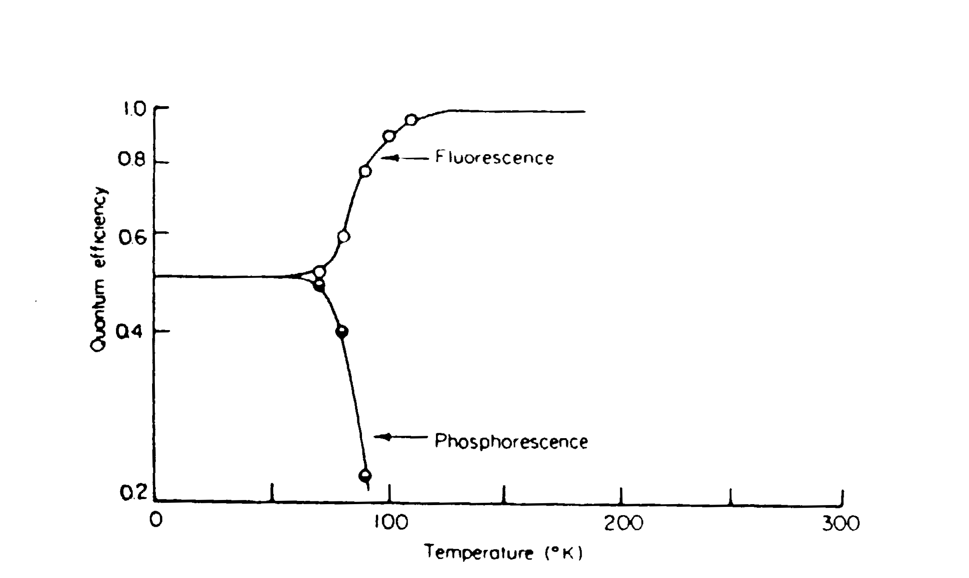

Figura 12 Efficienza quantica della fluorescenza e della fosforescenza in funzione della temperatura.

ANALISI DELLO SPETTRO E DELL’IMMAGINE

Le tecniche diagnostiche utilizzate sono due: l’analisi dello spettro della fluorescenza e l’acquisizione dell’immagine della fluorescenza.
Irradiando un campione di mucosa sana e uno di mucosa malata con una radiazione compresa tra 300 e 480 nm si ottengono risposte in fluorescenza differenti: il tessuto malato emette il 30 per cento di radiazione in più rispetto a quello sano nella regione spettrale compresa tra 480 e 600 nm e ha uno forma spettrale differente nella zona intorno ai 635 nm. Tali rilevanti differenze permettono dunque una diagnosi precisa della patologia. Con questa tecnica si riescono a diagnosticare i tumori della laringe, dell’esofago e della vescica. Il limite di questa tecnica sta nel fatto che i dati sulla fluorescenza sono “puntuali” e non permettono di vedere la zona tumorale nella sua estensione (specie nei tumori estesi).
Un’altra tecnica di acquisizione dei dati sulla fluorescenza è la “diagnostica endoscopica” che permette di ottenere immagini di ampie aree tumorali. Un esempio si ha nella diagnosi dei tumori tracheobronchiali: il tessuto viene irradiato con luce coerente (laser elio-cadmio a 442 nm con potenza di 125 mW) e se ne osserva l’emissione in fluorescenza globale; il tessuto malato ha uno spessore della mucosa si circa 120 μm mentre quello sano è di circa 40 μm. La sottomucosa (che è il tessuto che emette fortemente in fluorescenza) risulterà dunque più “vistosa” nelle zone sane: si otterrà un’immagine in negativo del tumore. Esiste la possibilità di filmare il segnale con due telecamere filtrate nel rosso e nel verde che, tramite un software dedicato, ricostruiscono l’immagine del sito tumorale in falsi colori. Questa tecnica è utilizzata per la diagnosi del tumore ai polmoni: tramite un broncoscopio si eseguono scansioni del sito da osservare prima con luce bianca (broncoscopia tradizionale) e poi con la rilevazione della fluorescenza indotta da una sorgente laser; il risultato combinato delle due tecniche produce una rilevazione del tumore nel 96 per cento dei casi.

ALCUNI DATI STATISTICI

Concludiamo la parte sulla laser terapia con i dati forniti dalle statistiche dell’Istituto Tumori di Milano (che effettua oltre 7000 interventi all’anno).
Il trattamento laser, nelle modalità descritte finora, ha dato risultati positivi nel 93 per cento dei casi nella cura dei carcinomi esofagei, il 97 per cento in quelli del colon, il 94 per cento in quelli tracheali e il 76 per cento nei tumori bronchiali. In questi tipi di tumore si è quindi riusciti ad effettuare la ricanalizzazione degli organi cavi con una grande percentuale di successo.
Anche nel trattamento delle lesioni benigne e delle neoplasie superficiali l’utilizzo del laser (in questo caso con la fotocoagulazione) ha raggiunto degli ottimi risultati: sono stati eradicati l’84 per cento degli adenomi del grosso intestino, il 90 per cento dei carcinomi dello stomaco e il 70 per cento di quelli del polmone.
Nella terapia fotodinamica (che viene eseguita su pazienti ad alto rischio chirurgico) si sono raggiunte le seguenti percentuali: 70 per cento delle eradicazione delle neoplasie superficiali dell’esofago, 80 per cento in quelle dell’albero bronchiale e ottimi risultati (non disponibili) nella cura delle neoplasie cutanee.
Per quanto riguarda la diagnostica in fluorescenza si ha una sensibilità della broncoscopia del 96% (contro il 65% della broncoscopia a luce bianca) ma con una minore specificità (77% contro 91%)

Infine, per quanto riguarda la chirurgia rifrattiva dell’occhio, l’utilizzo dei laser fotoablativi ha permesso l’eliminazione delle lenti correttive nell’83 per cento dei casi (nel ’93 la percentuale era del 48 per cento) ed ha permesso il raggiungimento di un visus 10/10 nel 79 per cento dei casi (nel ’93 la percentuale era del 42 per cento).

CLASSIFICAZIONE DEI LASER AD USO MEDICO

Riassumiamo schematicamente i tipi di laser usati in medicina a seconda delle loro caratteristiche fisiche e delle proprietà terapeutiche.

Nd:YAG

E’ sicuramente il laser più versatile per la gamma di frequenze e per l’utilizzo endoscopico.
Frequenze di emissione: 1064 nm, 532 nm (seconda armonica), 266 nm (quarta armonica), 1320 nm
E’ assorbito fortemente da: acqua (1060 nm e soprattutto 1320 nm), emoglobina (532 nm), cornea (532 e 266 nm)
Modalità di utilizzo: in continua e impulsato con varie tempistiche.
Utilizzo medico: coagulazione in profondità, distruzione termica di masse tumorali, chirurgia vascolare, chirurgia generale, chirurgia oftalmica (effetto fotomeccanico).

CO₂

Anche questo è uno dei laser più utilizzati grazie al forte assorbimento da parte dell’acqua (processo termico).
Frequenza di emissione: 10600 nm
E’ assorbito fortemente da: acqua
Modalità di utilizzo: in continua.
Utilizzo medico: coagulazione superficiale, chirurgia generale (come bisturi), terapia termica di alcuni tumori, chirurgia ORL, ginecologia, lesioni virali, urologia, neurochirurgia.

ARGO

Frequenza di emissione: 488nm, 514.5 nm
E’ assorbito fortemente da: emoglobina,
Modalità di utlizzo: impulsato (per ottenere effetto termico)
Utilizzo medico: fotocoagulazione, utilizzo oftalmico (patologia della retina nella regione maculare con minimo danno alle strutture sovrastanti la retina).

OLMIO e ERBIO

Frequenze di emissione: 2060 nm (olmio), 2940 nm (erbio)
Sono assorbiti fortemente da: acqua, sclera dell’occhio.
Modalità di utilizzo: impulsato
Utilizzo medico: il forte assorbimento da parte dell’acqua li rende importanti per l’effetto termico. Inoltre sono facilmente trasportabili in fibra il che li rende utili per tagli e perforazione estremamente regolari (fotoablazione); sono utilizzati per la chirurgia filtrante di alcuni tipi di glaucoma.

LASER AD ECCIMERI

Frequenza di emissione: nello spettro UV; es: ArF: 193 nm, KrF: 248 nm.
Sono assorbiti fortemente da: stroma corneale, polimeri organici.
Modalità di utilizzo: impulsati (per ottenere l’effetto fotoablativo)
Utilizzo medico: ablazione dello stroma corneale in chirurgia rifrattiva, ablazioni tissutali di grande precisione.

LASER A COLORANTI

Si tratta ti laser fortemente tunabili. Molto utilizzato è il laser a Rodamina che però ha una bassissima efficienza.
Frequenza di emissione: da 570 a 650 nm
E’ assorbito da vari tessuti (a seconda della frequenza utilizzata)
Utilizzo medico: soprattutto in campo oftalmico; l’accordabiltà in frequenza permette di scegliere selettivamente il tessuto da fotocoagulare .

BIBLIOGRAFIA

- R. Pratesi, “Optronic Techniques in Diagnosis and Therapeutic Medicine”, Plenum Press, New York (1991)

- R. Pratesi e C.A. Sacchi, “Lasers in Phoromedicine and Photobiology”, dalla collana “Springer Series in Optical Sciences”, Springer-Verlag, Berlin (1980)

- K. Siomos, “Lasers in Medicine – Proceedings of the First European Workshop on Lasers in Medicine”, Greece (1987)

- “Centro Studi Ministero della Sanità / Rapporti” n.21 e n.31

- R. Brancato e F. Corones, “Il Laser nella Correzione dei Difetti Visivi”, Le Scienze Quaderni n.110 (1999)

- P. Spinelli e A. Mancini, “Il Laser in Oncologia”, Le Scienze Quaderni n.110 (1999)

- J.L. Boulnois, “Biophysical Bases of Laser-Tissue Interactions”

- G.J. Muller, H. Kar, J.Helfmann e H.P. Berlien, “The Value of Lasers in Medicine-A State of the Art Review”

- H.Barr e S.G. Bown, “The Role of the Nd:YAG Laser in Medicine”

- J.A. Parrish, “Photomedicine: Potentials for Lasers, An Overview”

- D. Brault, “Molecular Basis of Photochemoterapy”

- E. Unsold, “Fluorescence Techniques in Diagnostic Medicine with Special Consideration of Optoelectronic Methods”

